О внесении изменений в приказ Министра внутренних дел Республики Казахстан от 2 сентября 2016 года № 876 "Об утверждении фасона и расцветки полевой формы одежды и специальной одежды военнослужащих Национальной гвардии Республики Казахстан и военно-следственных органов Министерства внутренних дел Республики Казахстан"
Приказ Министра внутренних дел Республики Казахстан от 3 апреля 2017 года № 239. Зарегистрирован в Министерстве юстиции Республики Казахстан 28 апреля 2017 года № 15074
В соответствии с пунктом 8 Описания и рисунков образцов военной формы одежды и знаков различия военнослужащих Вооруженных Сил, других войск и воинских формирований Республики Казахстан, утвержденных Указом Президента Республики Казахстан от 25 августа 2011 года № 144 "О военной форме одежды и знаках различия военнослужащих Вооруженных Сил, других войск и воинских формирований Республики Казахстан" ПРИКАЗЫВАЮ:
1. Внести в приказ Министра внутренних дел Республики Казахстан от 2 сентября 2016 года № 876 "Об утверждении фасона и расцветки полевой формы одежды и специальной одежды военнослужащих Национальной гвардии Республики Казахстан и военно-следственных органов Министерства внутренних дел Республики Казахстан" (зарегистрирован в Реестре государственной регистрации нормативных правовых актов под № 14287, опубликованный в информационно-правовой системе "Әділет" 17 октября 2016 года) следующие изменения:
наименование приказа изложить в следующей редакции:
"Об утверждении фасона и расцветки полевой формы одежды и специальной одежды, знаков различия военнослужащих Национальной гвардии Республики Казахстан и военно-следственных органов Министерства внутренних дел Республики Казахстан";

пункт 1 приказа изложить в следующей редакции:
"1. Утвердить прилагаемые фасон и расцветки полевой формы одежды и специальной одежды, знаки различия военнослужащих Национальной гвардии Республики Казахстан и военно-следственных органов Министерства внутренних дел Республики Казахстан.";
заголовок Фасона и расцветки полевой формы одежды и специальной одежды военнослужащих Национальной гвардии Республики Казахстан и военно-следственных органов Министерства внутренних дел Республики Казахстан изложить в следующей редакции:
"Фасон и расцветка полевой формы одежды и специальной одежды, знаки различия военнослужащих Национальной гвардии Республики Казахстан и военно-следственных органов Министерства внутренних дел Республики Казахстан";
в Фасоне и расцветке полевой формы одежды и специальной одежды военнослужащих Национальной гвардии Республики Казахстан и военно-следственных органов Министерства внутренних дел Республики Казахстан, утвержденных указанным приказом:

пункт 6 изложить в следующей редакции:
"6. Куртка с длинными и короткими рукавами оборудуются погонами (муфта) по воинскому званию, нарукавными знаками принадлежности к Национальной гвардии Республики Казахстан и Главному (региональному) командованию, нагрудным знаком "группа крови", утвержденным Указом Президента Республики Казахстан от 25 августа 2011 года № 144 "О военной форме одежды и знаках различия военнослужащих Вооруженных Сил, других войск и воинских формирований Республики Казахстан" (далее - Указ), нагрудным знаком "ҰЛТТЫҚ ҰЛАН" прямоугольной формы, ширина - 3,5 см., длина - 13 см., высота букв (цифр) - 17 мм. (рисунки 3, 4, 5, 6, 7, 8).";
рисунки 3, 4, 5, 6, 7, 8 изложить в новой редакции согласно приложению к настоящему приказу.
2. Национальной гвардии Республики Казахстан (Жаксылыков Р.Ф.) в установленном законодательством порядке обеспечить:
1) государственную регистрацию настоящего приказа в Министерстве юстиции Республики Казахстан;
2) размещение настоящего приказа на интернет-ресурсе Министерства внутренних дел Республики Казахстан;
3) направление копии настоящего приказа в течение десяти календарных дней со дня его государственной регистрации в "Республиканский центр правовой информации" Министерства юстиции для внесения в Эталонный контрольный банк нормативных правовых актов Республики Казахстан;
4) в течение десяти рабочих дней после государственной регистрации настоящего приказа в Министерстве юстиции Республики Казахстан представление в Юридический департамент Министерства внутренних дел Республики Казахстан сведений об исполнении мероприятий, предусмотренных подпунктами 1), 2) и 3) настоящего пункта.
3. Контроль за исполнением настоящего приказа возложить на заместителя Министра внутренних дел Республики Казахстан генерал-майора полиции Бисенкулова Б.Б.
4. Настоящий приказ вводится в действие по истечении десяти календарных дней после дня его первого официального опубликования.
Министр  генерал-полковник полиции | К. Касымов
Приложение
к приказу Министра
внутренних дел
Республики Казахстан
от 3 апреля 2017 года № 239
Офисная форма одежды

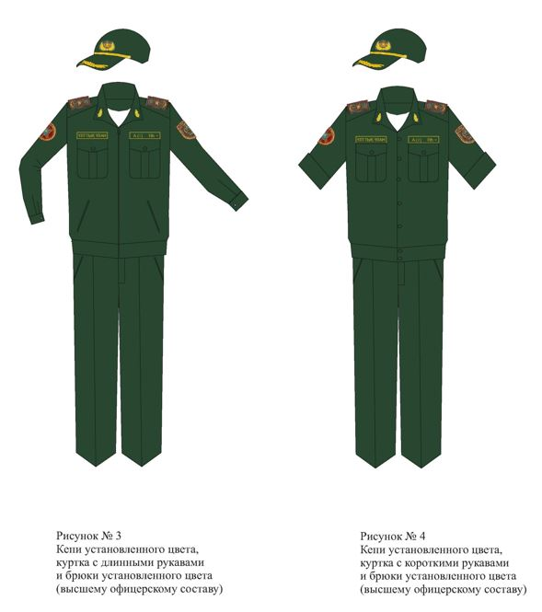
Офисная форма одежды

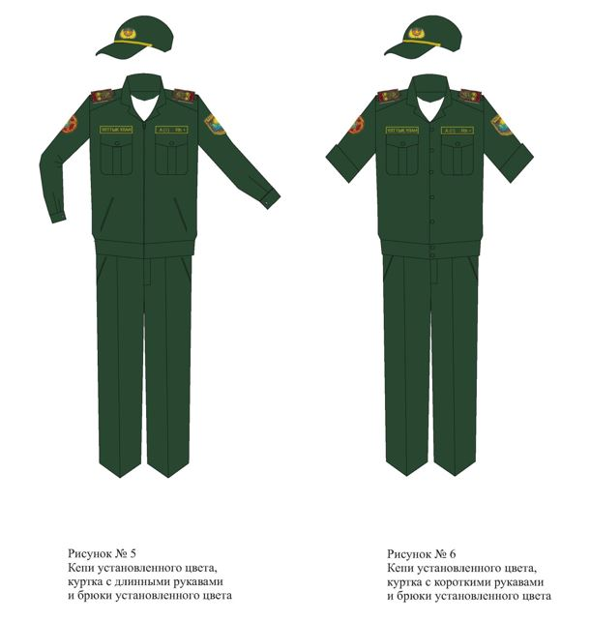
Офисная форма одежды
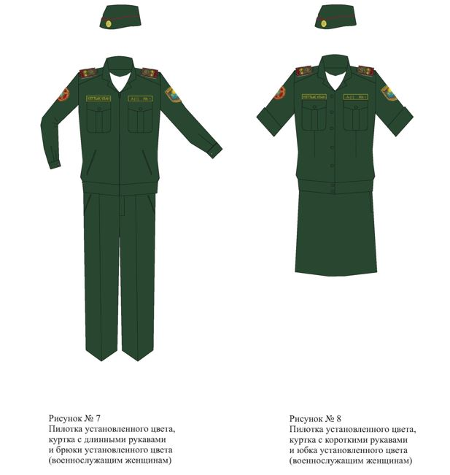

© 2012. РГП на ПХВ «Институт законодательства и правовой информации Республики Казахстан» Министерства юстиции Республики Казахстан

